PROYECTO SYNTRO
Mockups de Interfaz del Sistema
Documento de diseño de interfaz · Metodología Cascada (SDLC)

Campo | Información
Proyecto | SYNTRO
Tipo de documento | Mockups de Interfaz de Sistemas
Equipo del proyecto | Constanza Gaete · Paolo Vilches · Antonia Pacheco
Código documental | SYNTRO-ARC-003
Versión / estado | v0.1 · Vigente
Fecha | 28-10-2026

Índice
Control documental 3
Propósito del documento 3
1. Dashboard: Estado del inventario y mapa 3
1.2 Dashboard: Red, riesgo y respaldos 4
2. Ubicaciones 4
3. Inventario 5
4. Actividad 5
5. Gestión 6
6. Red y riesgo 6
7. Coincidencias de inventario 7
8. Formulario de entrega de equipo 7
9. Mapa interactivo 8
9.1 Mapa satelital 8
9.2 Herramientas administrativas del mapa 9
9.3 Editor de rutas 9

Control documental

Versión | Fecha | Responsable | Descripción del cambio | Estado
0.1 | 17-10-2026 | Equipo SYNTRO | Consolidación inicial de los mockups y normalización del documento al formato documental del proyecto. | En revisión

Propósito del documento
Este documento consolida los mockups de interfaz de SYNTRO elaborados en estilo Balsamiq, minimalista y en blanco y negro. Los mockups representan de forma simplificada las principales pantallas y herramientas del sistema implementado, y sirven como evidencia de diseño y apoyo para la documentación del proyecto.

1. Dashboard: Estado del inventario y mapa
Pantalla de inicio que resume el estado general del inventario y del mapeo. Presenta el total de equipos, equipos asignados y pendientes, accesos rápidos al inventario, edificios y mapa, junto con indicadores generales de asignación.

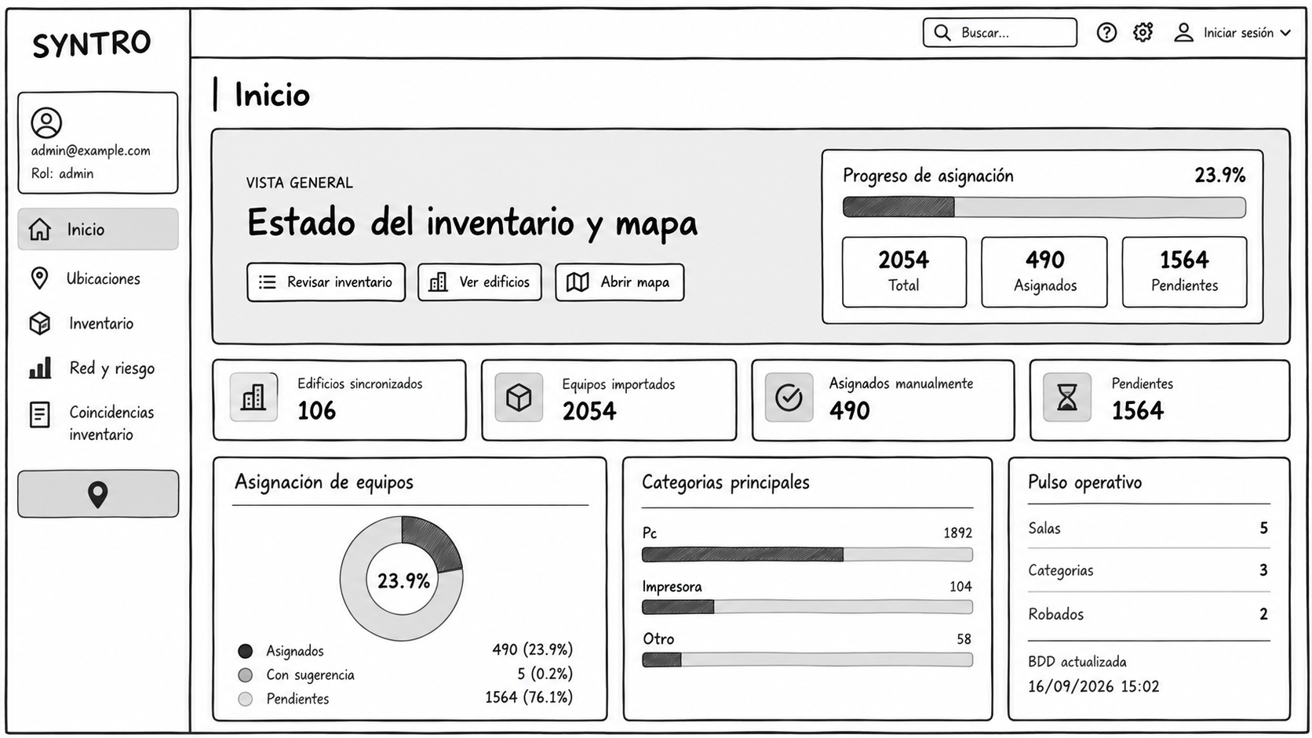

1.2 Dashboard: Red, riesgo y respaldos
Continuación de la pantalla de inicio. Resume el nivel de riesgo de red, dispositivos de alto riesgo y detectados, último escaneo, gestión de respaldos de base de datos y los últimos cambios y registros importados.

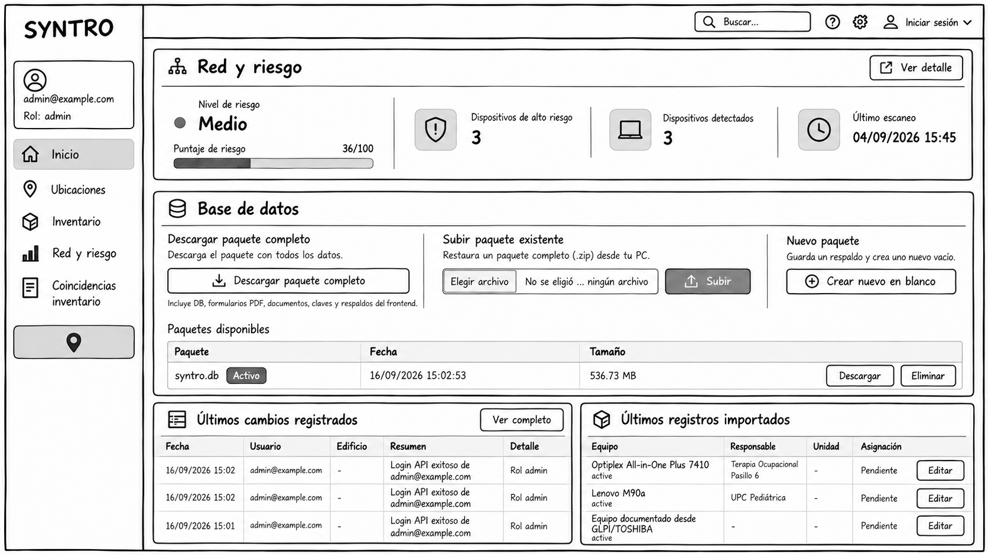

2. Ubicaciones
Listado de edificios y ubicaciones sincronizadas, incluyendo campus, pisos, salas, cantidad de equipos asignados y sugeridos, coordenadas geográficas y acciones de edición e historial.

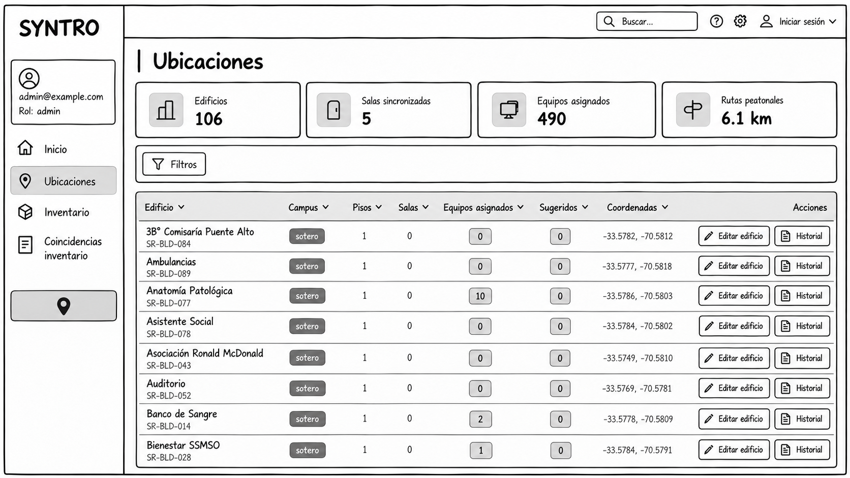

3. Inventario
Inventario completo de equipos importados. Permite importar archivos .xlsx o .csv y visualizar usuario, IP, categoría, estado, sugerencias de ubicación, asignación e incongruencias que requieren revisión.

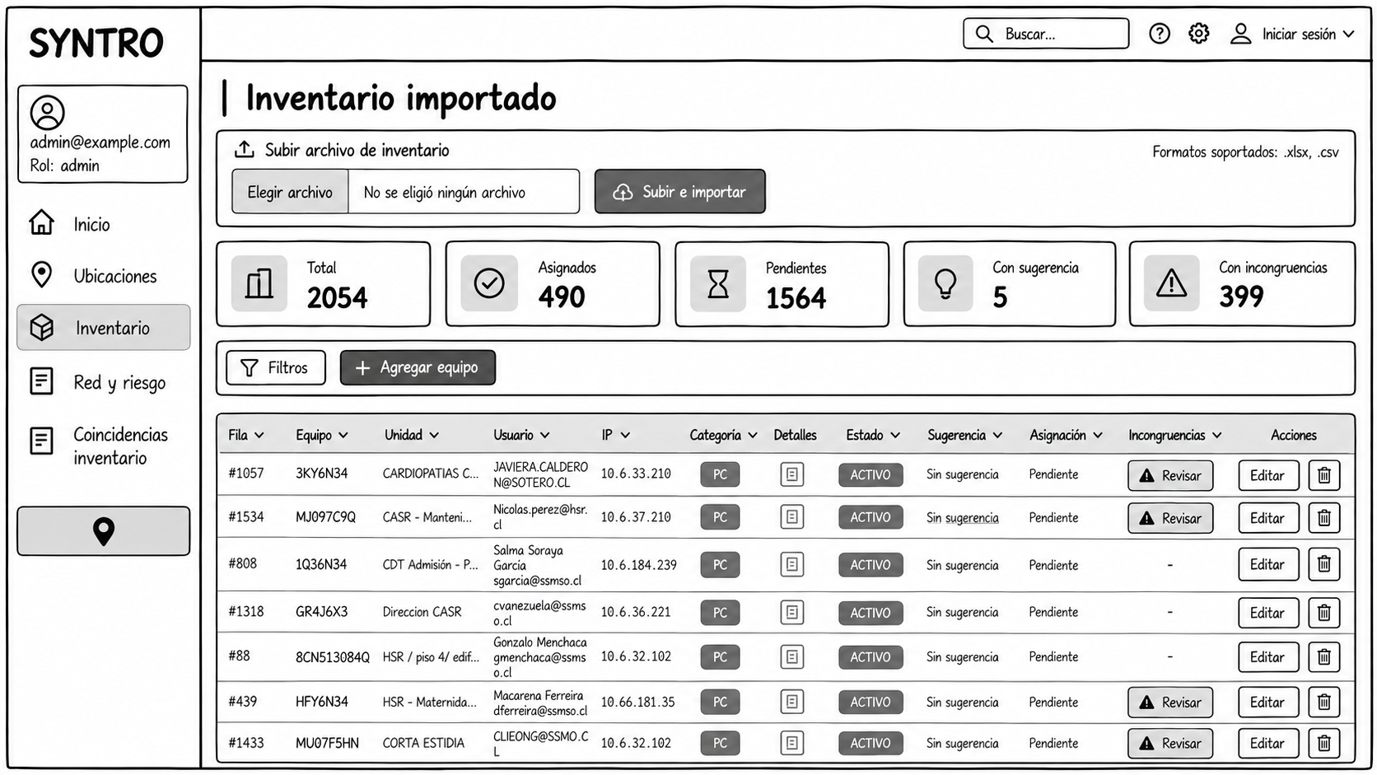

4. Actividad
Panel de auditoría formal de las acciones realizadas en el sistema. Registra inicios de sesión, resultado, severidad, recurso afectado, dirección IP y agente o navegador utilizado, permitiendo trazabilidad y control de accesos.

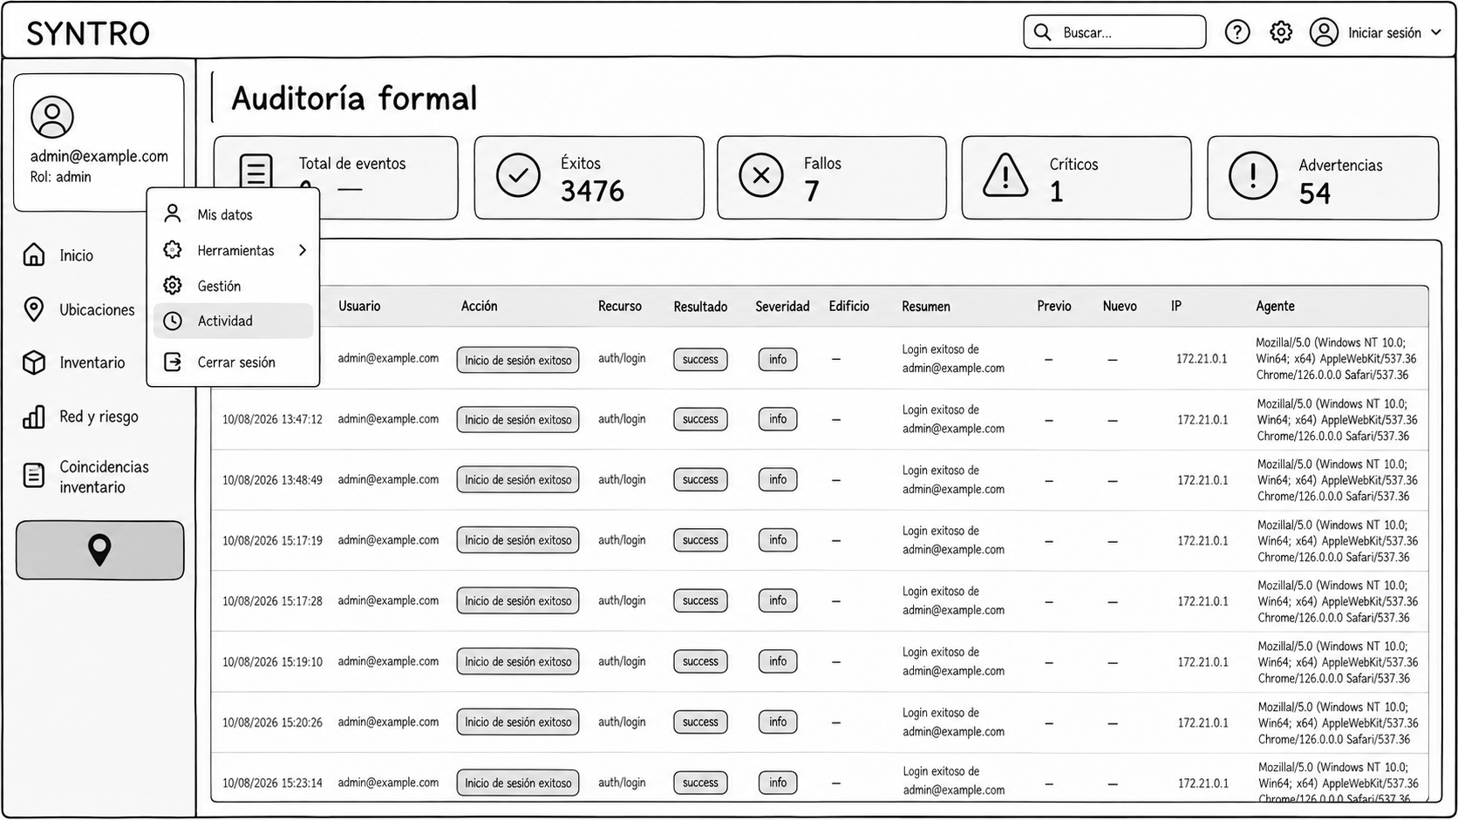

5. Gestión
Panel de cumplimiento institucional. Resume usuarios activos, administradores, errores críticos y fallos de inicio de sesión, además del estado de controles como base de datos, HTTPS, Swagger y MFA.

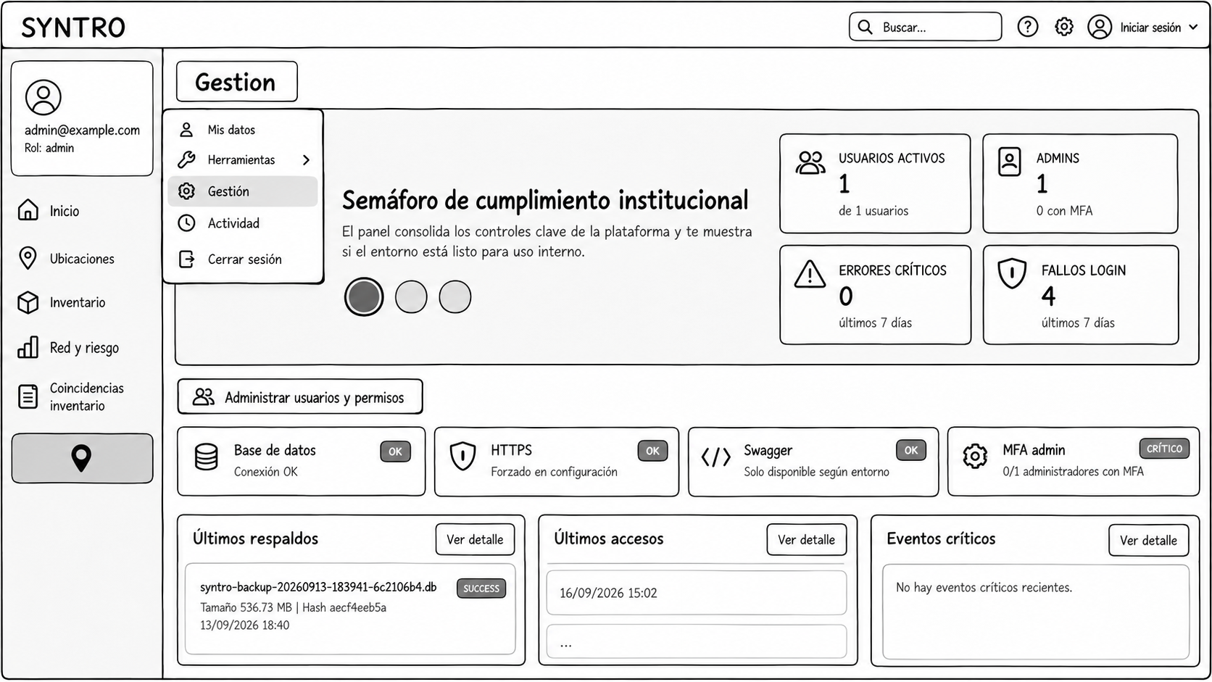

6. Red y riesgo
Módulo de monitoreo de red. Permite revisar el estado del escaneo, endpoints detectados, nivel de riesgo, equipos observados y snapshots, además de iniciar, pausar, reanudar o detener escaneos.

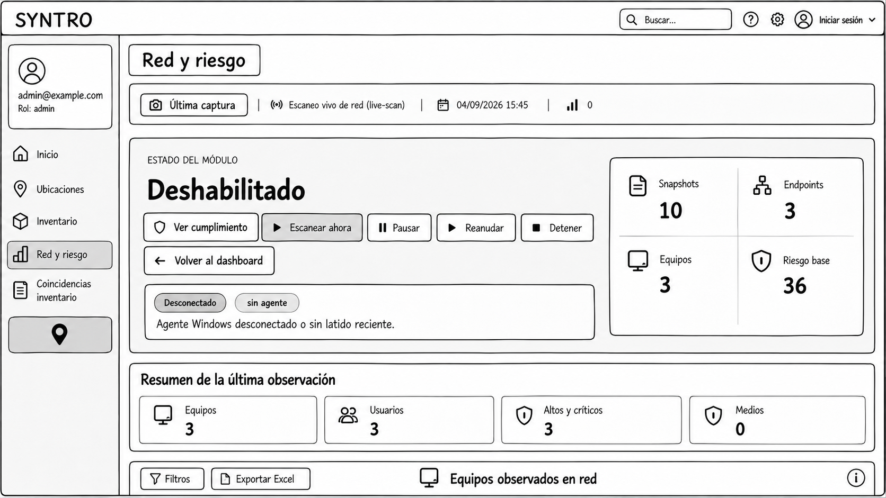

7. Coincidencias de inventario
Cruza los dispositivos detectados en la red con los equipos registrados en el inventario. Muestra dispositivos coincidentes y sin coincidencia, tasa de cruce, nivel de riesgo y detalle por equipo.

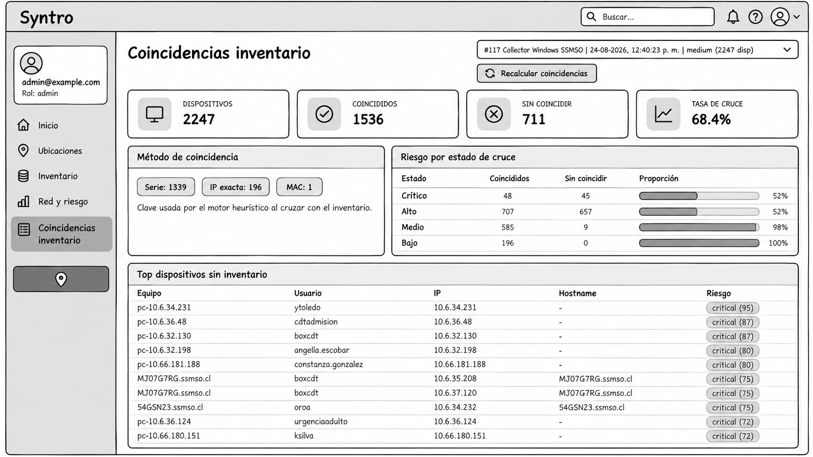

8. Formulario de entrega de equipo
Formulario para registrar la entrega o reemplazo de un equipo, incluyendo datos institucionales, usuario responsable, IP, MAC, características del computador y validaciones del sistema.

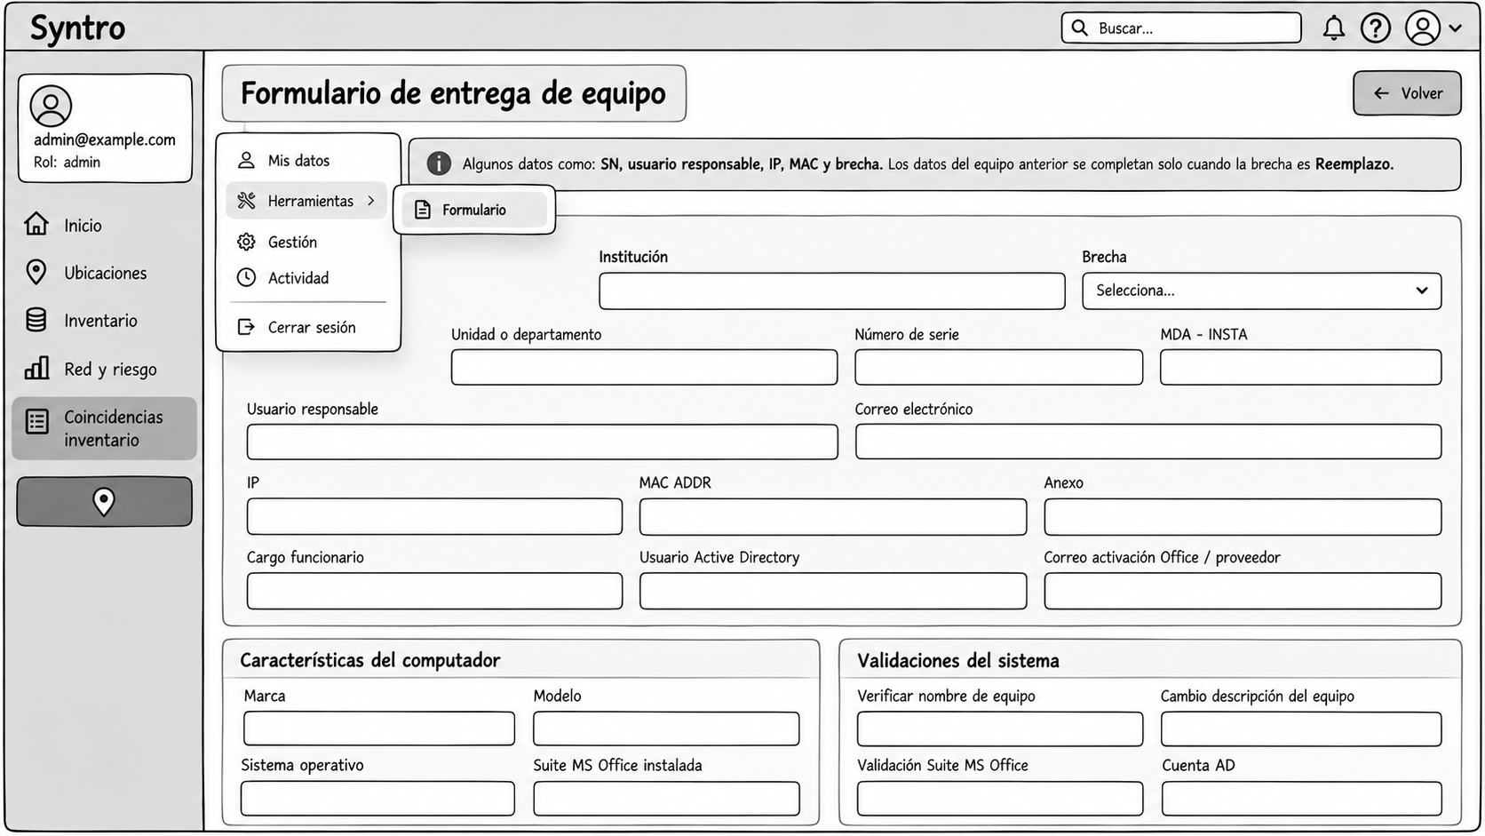

9. Mapa interactivo
Vista principal del mapa del hospital. Permite buscar edificios, salas y equipos, filtrar por piso o tipo de equipo, calcular rutas entre edificios y consultar el resumen de red y riesgo.

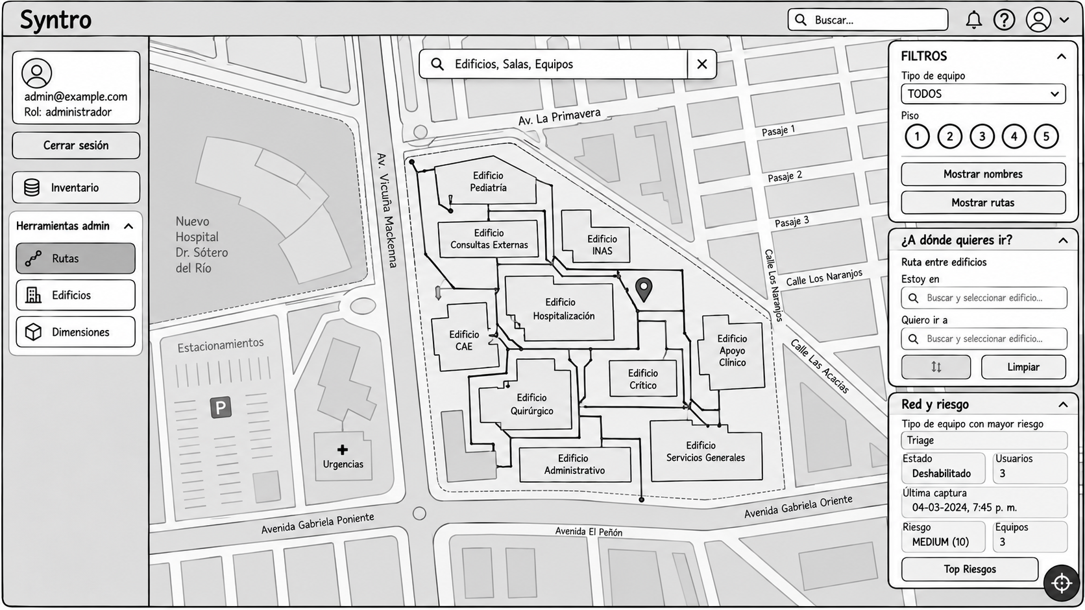

9.1 Mapa satelital
Vista satelital del mapa con edificios y equipos representados sobre el campus, manteniendo filtros por piso, rutas y panel lateral de red y riesgo.

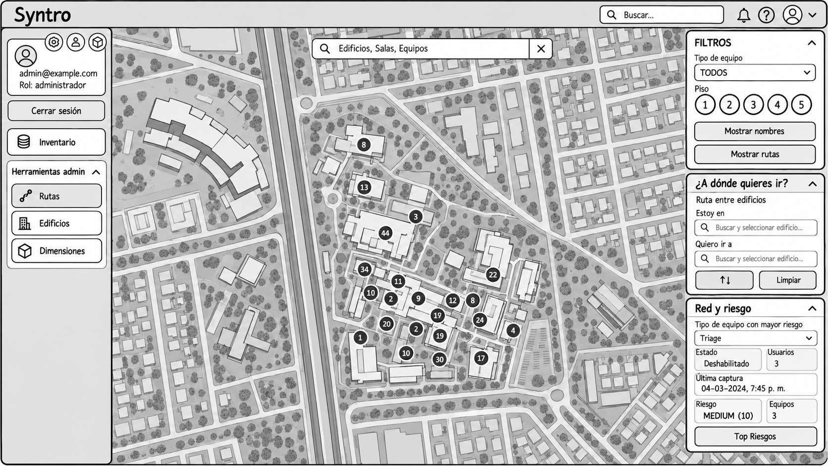

9.2 Herramientas administrativas del mapa
Panel conceptual de herramientas administrativas separado del mapa, con funciones para gestionar salas, edificios, rutas y dimensiones, además de los modos de administrador y vista.

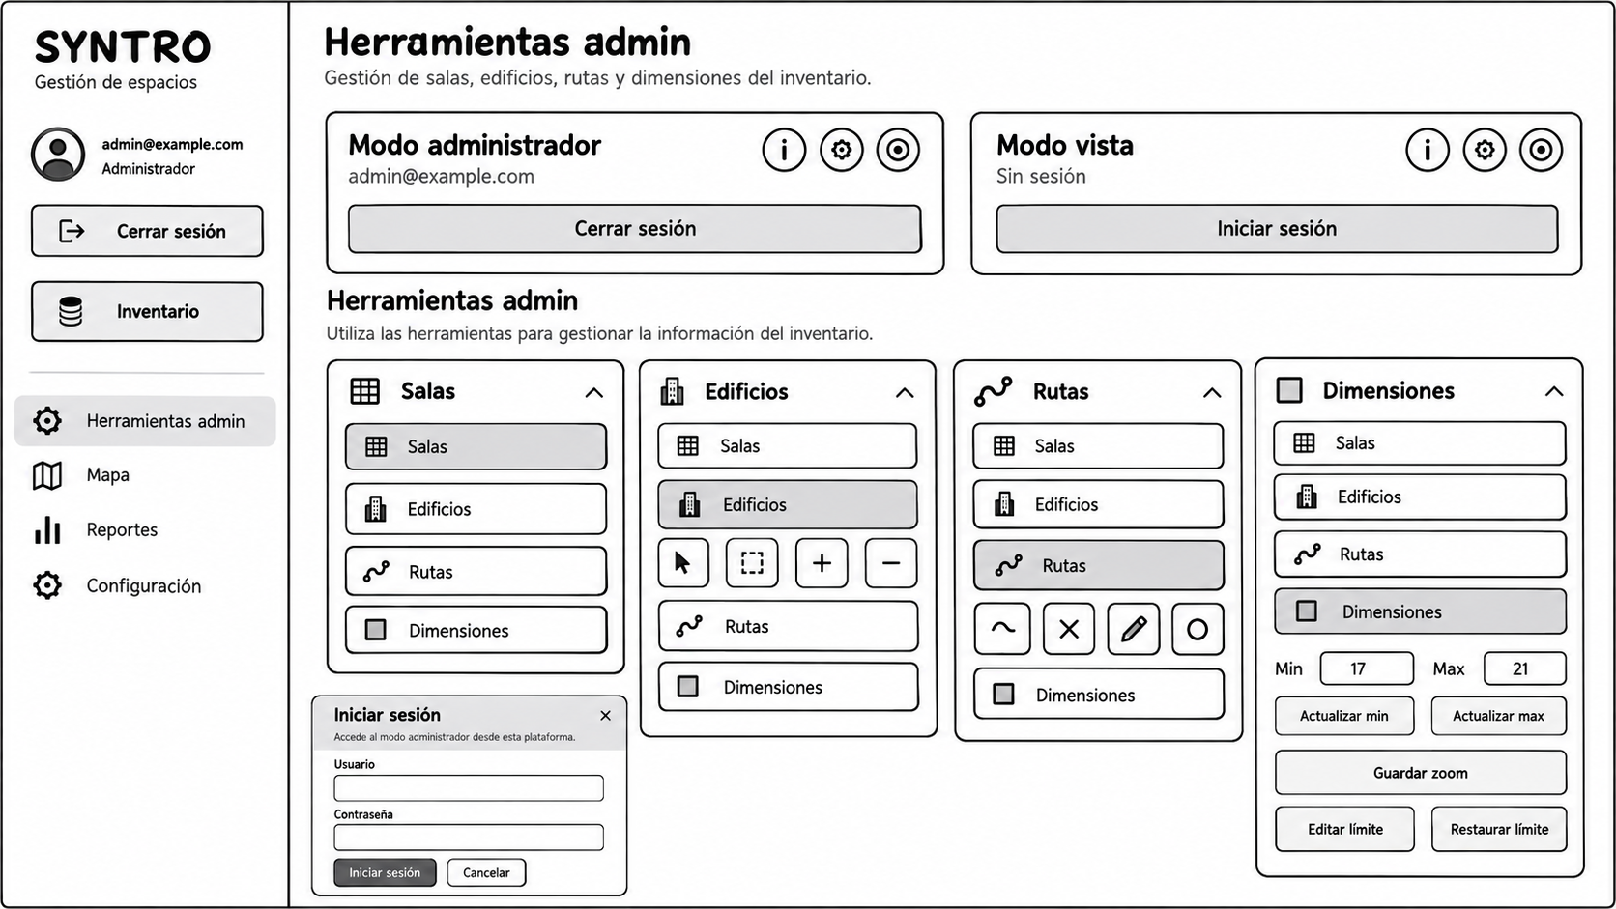

9.3 Editor de rutas
Herramienta para administrar la red de rutas del campus mediante nodos y segmentos. Permite añadir, eliminar y mover nodos, editar rutas y guardar o cancelar cambios.



